**Санкт-Петербургский Национальный Исследовательский Университет ИТМО**

**Лабораторная работа №3**

по дисциплине

**«Тестирование программного обеспечения»**

Студенты: Кенжаев Р.Е.

Гуменник П.О.

Группа: Р3333

Преподаватель: Инячина Д. А.

Санкт-Петербург

2025 г.

**Вариант:**



**Исходный код:**

<https://github.com/FreezinMoon/tpo_lab3>

**Задание:**



**Use-case диаграмма:**

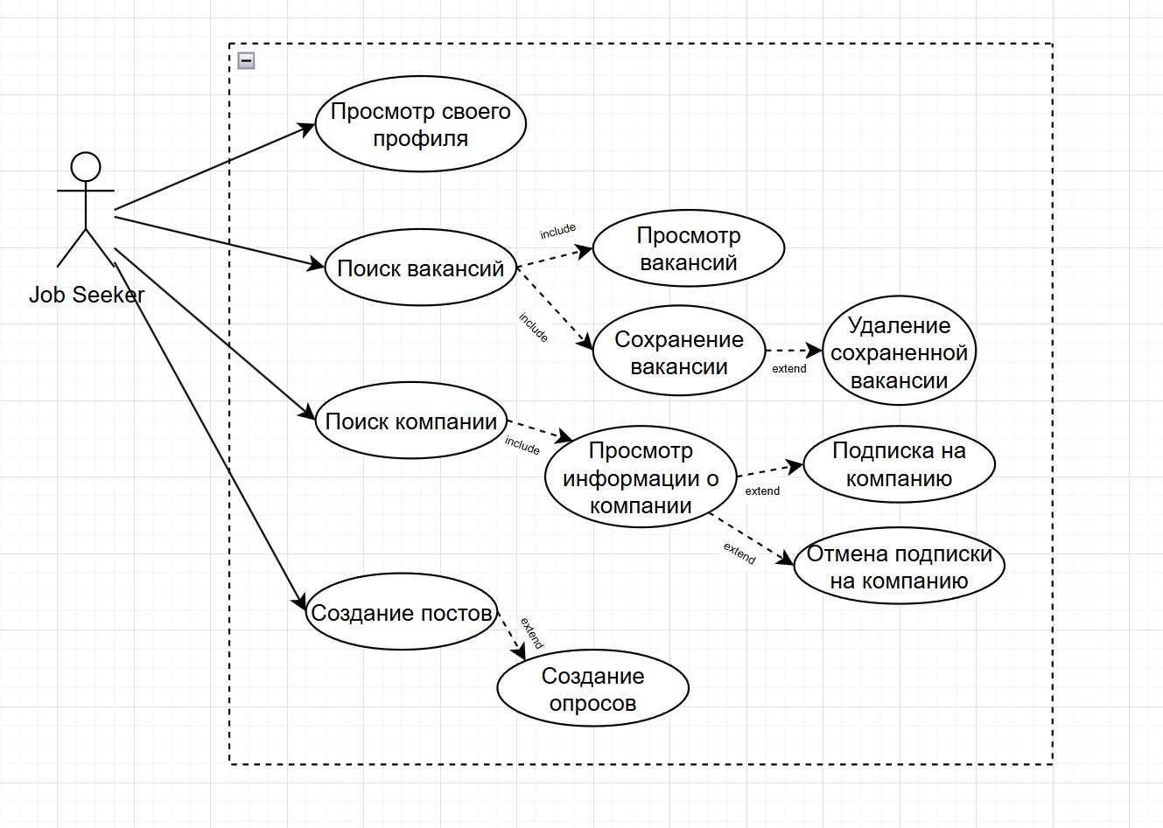

|  |
| --- |
| **Прецедент:** Просмотр своего профиля |
| **ID:** 1 |
| **Краткое описание:**  Зарегистрированный пользователь хочет просмотреть свой профиль |
| **Главные актёры:**  Зарегистрированный пользователь |
| **Второстепенные актёры:**  - |
| **Предусловия:**  Пользователь должен быть зарегистрирован |
| **Основной поток:**   1. Пользователь входит в систему 2. Пользователь нажимает на свой аватар 3. Пользователь просматривает информации о своём профиле. |

|  |
| --- |
| **ID:** 2 |
| **Краткое описание:**  Зарегистрированный пользователь хочет найти подходящую вакансию |
| **Главные актёры:**  Зарегистрированный пользователь |
| **Второстепенные актёры:**  Работодатели |
| **Предусловия:**  Пользователь должен быть зарегистрирован |
| **Основной поток:**   1. Пользователь входит в систему 2. Пользователь вводит ключевую информацию в строку поиска 3. Пользователь просматривает найденные вакансии 4. Пользователь просматривает более детальную информацию о конкретной вакансии 5. Пользователь сохраняет вакансию |

|  |
| --- |
| **ID:** 3 |
| **Краткое описание:**  Зарегистрированный пользователь хочет найти информацию о компании |
| **Главные актёры:**  Зарегистрированный пользователь |
| **Второстепенные актёры:**  Работодатели |
| **Предусловия:**  Пользователь должен быть зарегистрирован |
| **Основной поток:**   1. Пользователь входит в систему 2. Пользователь вводит ключевую информацию в строку поиска компаний 3. Пользователь просматривает найденные компании 4. Пользователь просматривает более детальную информацию о конкретной компании 5. Пользователь при желании подписывается на компанию 6. Пользователь при желании отписывается от компании |

|  |
| --- |
| **ID:** 4 |
| **Краткое описание:**  Зарегистрированный пользователь хочет создать опрос |
| **Главные актёры:**  Зарегистрированный пользователь |
| **Второстепенные актёры:**  Работодатели |
| **Предусловия:**  Пользователь должен быть зарегистрирован |
| **Основной поток:**   1. Пользователь входит в систему 2. Пользователь с помощью навигации инициирует создание поста 3. Пользователь выбирает тип поста - опрос 4. Пользователь наполняет свой пост информацией и вариантами ответа 5. Пользователь публикует пост. |

**CheckList тестового покрытия:**

1. Тесты выполняются корректно как в дебаге, так и в релизной версии.
2. Тесты выполняются корректно в Chrome и Firefox.
3. Все пользовательские сценарии проверены
4. Тесты после выполнения возвращают систему в исходное состояние.

**Описание набора тестовых сценариев:**

1. **LoginAndProfileTest**

* **В браузере открывается тестируемый сайт**
* **Происходит клик на аватар**
* **Ожидается переход в профиль**

1. **SaveJobTest**

* **Открывается страница поиска вакансий**
* **В строку поиска вбивается тестовый запрос**
* **После ожидания результатов поиска происходит переход по первой ссылке**
* **Вакансию сохраняется**
* **Предыдущий шаг отменяется**

1. **SubscribeCompanyTest**

* **Загружается главная страница**
* **В строку поиска компаний вводится тестовый запрос**
* **После ожидания результатов поиска происходит переход по первой ссылке**
* **Происходит подписка на компанию**
* **Предыдущий шаг отменяется**

1. **WriteNewPostTest**

* **Открывается главная страница**
* **Переход в окно создания поста**
* **Ввод тестовой информации**
* **Публикация поста**
* **Удаление публикации**

**Результаты:**

**Полученные результаты тестирования удовлетворяют всем пунктам CheckList.**

**Вывод:**

В ходе выполнения лабораторной работы были разработаны функциональные тесты с использованием фреймворка Selenium. Было проведено успешное функциональное тестирование выданного сайта.